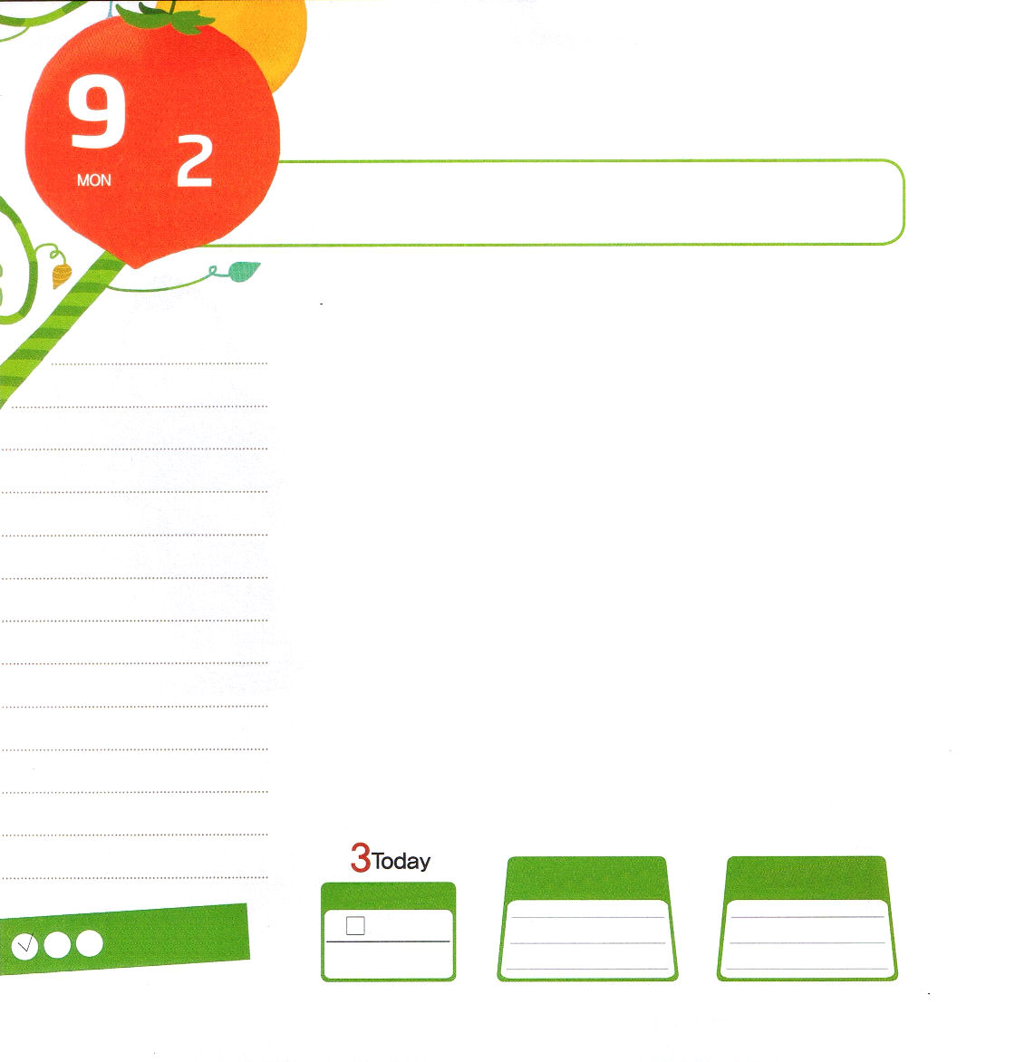

月曜日
月
日

使徒16:13 安息日に、私たちは町の門を出て、祈り場があると思われた川岸に行き、そこに腰をおろして、集まった女たちに話した。

神様は私たちの状態とすべてをみな知っておられるのに、祈りはなぜしなければならないのでしょうか。その理由は創造の原理のためです。水の中にいる魚には水が必ず必要なように、人は神様と対話しながら、ともにいてこそ幸せになれるように創造されました。神の子どもが祈れば、暗やみの勢力が追い出されて、天の御使いと軍勢が動員され、聖霊である神様が答えてくださることは当然のことです。しかし、生活の祈りを味わっている人は多くありません。それで、神様は福音（=キリスト）を味わいながら祈ることができるレムナントを探していらっしゃいます。祈りをすれば創造主である神様を体験できます。祈りをしない人は、目に見えない神様を体験することができなくて、力を失って弱い姿で生きるようになります。
生活の中で神様の子どもが味わう６つの権威と７つの祝福を味わわせてくださいと祈りながら、子ども礼拝のときにもらったみことばと聖書箇所をいっしょに黙想してみましょう。ある日、「神様がいま私とともにおられるのだな」ということを悟るようになるのですが、これが答えの中の答えであり、聖霊の満たしの奥義です。

ていこくれいはいに せいこうしたら
チェックしよう
オバデヤ１
きょうの
みことば
でんどう
きょうの
きょうの
いのり
いちにち １しょう かみさまの
みことばを よもう！

2013.5.1（中華圏レムナント大会１講）
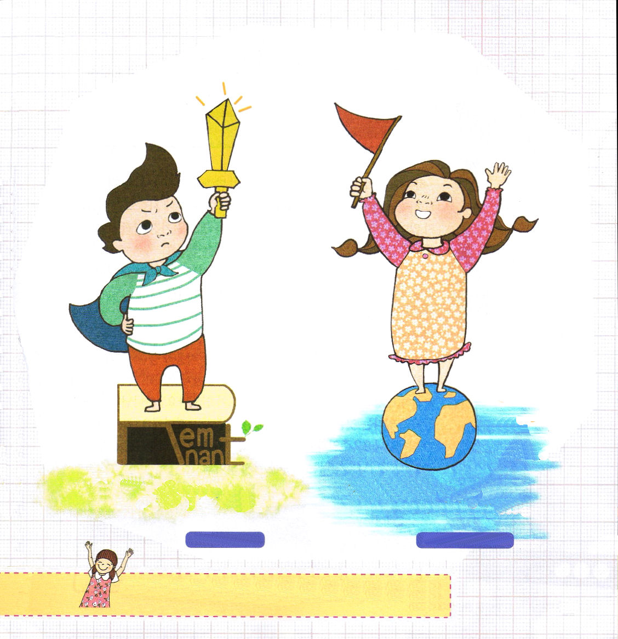
みことばを黙想する神の子どもにくださった
権威と身分を確認して、（ ）をうめましょう

（ ）問題
（ ）崇拝
精神問題
肉体問題
子孫問題
来世問題

（ ）内住
（ ）導き
（ ）働き
（ ）縛る
（ ）助け
天国国籍
世界福音化

神の子どもには暗やみの勢力に勝つことができる権威があります
神の子どもには天国の背景を
味わう確信があります

愛の神様。毎日、祈りを味わうレムナントにならせてください。私がいるところに神の国が臨む働きを見ることができるように、聖霊に満たしてくださる恵みを増し加えてください。イエス・キリストのお名前によっておいのりします。アーメン

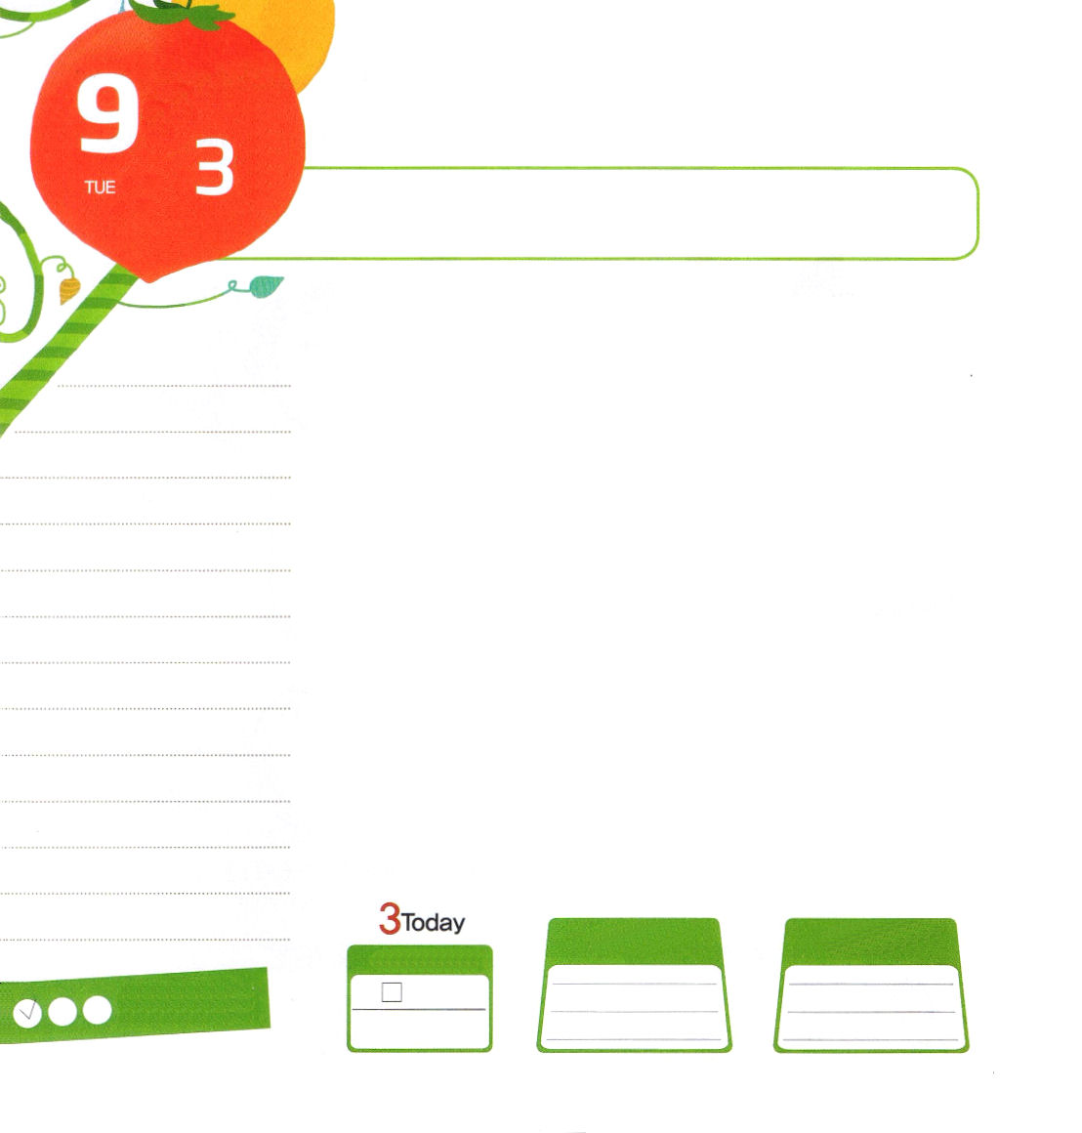

火曜日
月
日

使徒1:8 しかし、聖霊があなたがたの上に臨まれるとき、あなたがたは力を受けます。そして、エルサレム、ユダヤとサマリヤの全土、および地の果てにまで、わたしの証人となります。

空を見上げても神様は見えません。山と海を見回しても神様を見ることはできません。神様は霊だから、人の目には見えません。しかし、人は肉体だけでなく、たましいを持った霊的存在だから、目に見えない神様を体験することができます。
ヨセフは、ひとりでいる時間に契約の夢を持って祈りながら神様に会いました。ダビデはひとりでいるとき、神様に向かった心を詩と歌にして、賛美しました。パウロもやはり目に見えない神様を祈りで体験しました。
ママがいなくなった赤ん坊は、不安と恐れと悲しみがおしよせてきて、不幸な生活をするようになります。赤ん坊はママの胸に抱かれて、ママのおっぱいを飲むとき、安心して平安になります。ひょっとして祈りができませんか。神様と対話できなくなっているということは「心があれはてている状態」ということです。ゲームが邪魔になりますか。聖日と平日の中で一日を定めてゲームを手からはなして、神様に出会う余裕を持ってください。

ていこくれいはいに せいこうしたら
チェックしよう
ヨナ１
きょうの
みことば
でんどう
きょうの
きょうの
いのり
いちにち １しょう かみさまの
みことばを よもう！

2013.5.1（中華圏レムナント大会２講）
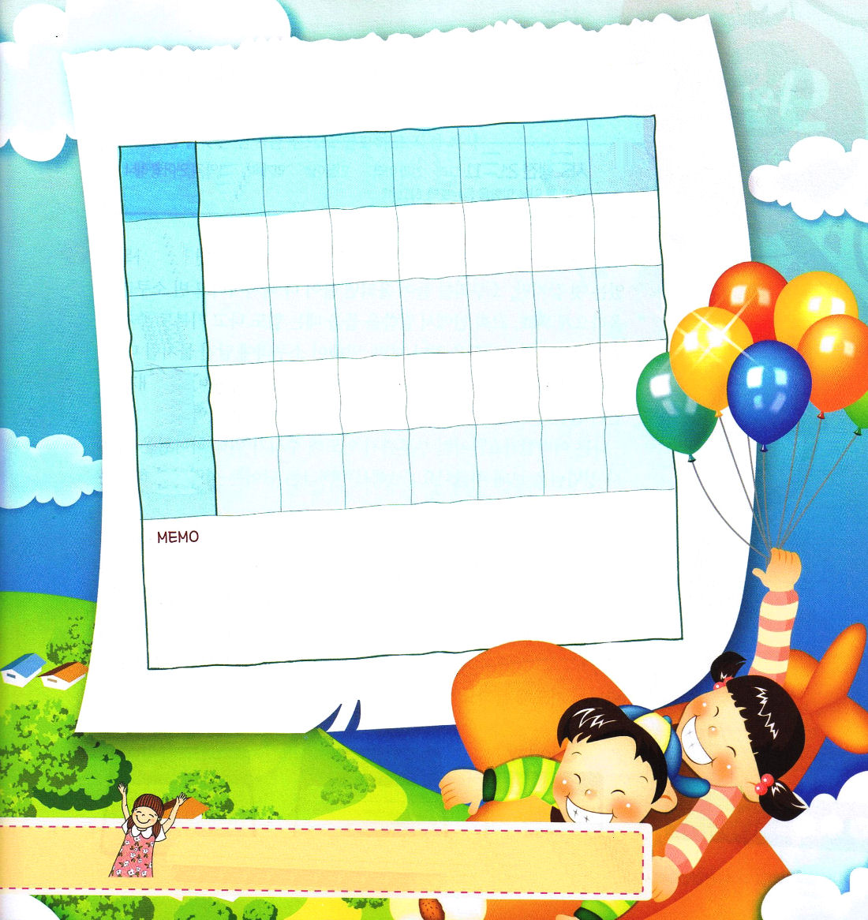

変えたい私の姿を書きとめて、生活の中で実践してみましょう。

例）運動する、読書する、定刻祈りをする、お手伝いする、友だちに福音を伝えるなど

神様！勉強をするとき、ゲームが邪魔になります。まんがやおもしろいテレビ番組を見ていると、神様に集中できません。聖日一日は、霊的な力を受けて、時代を生かす主役になるように導いてください。イエス・キリストのお名前によっておいのりします。アーメン

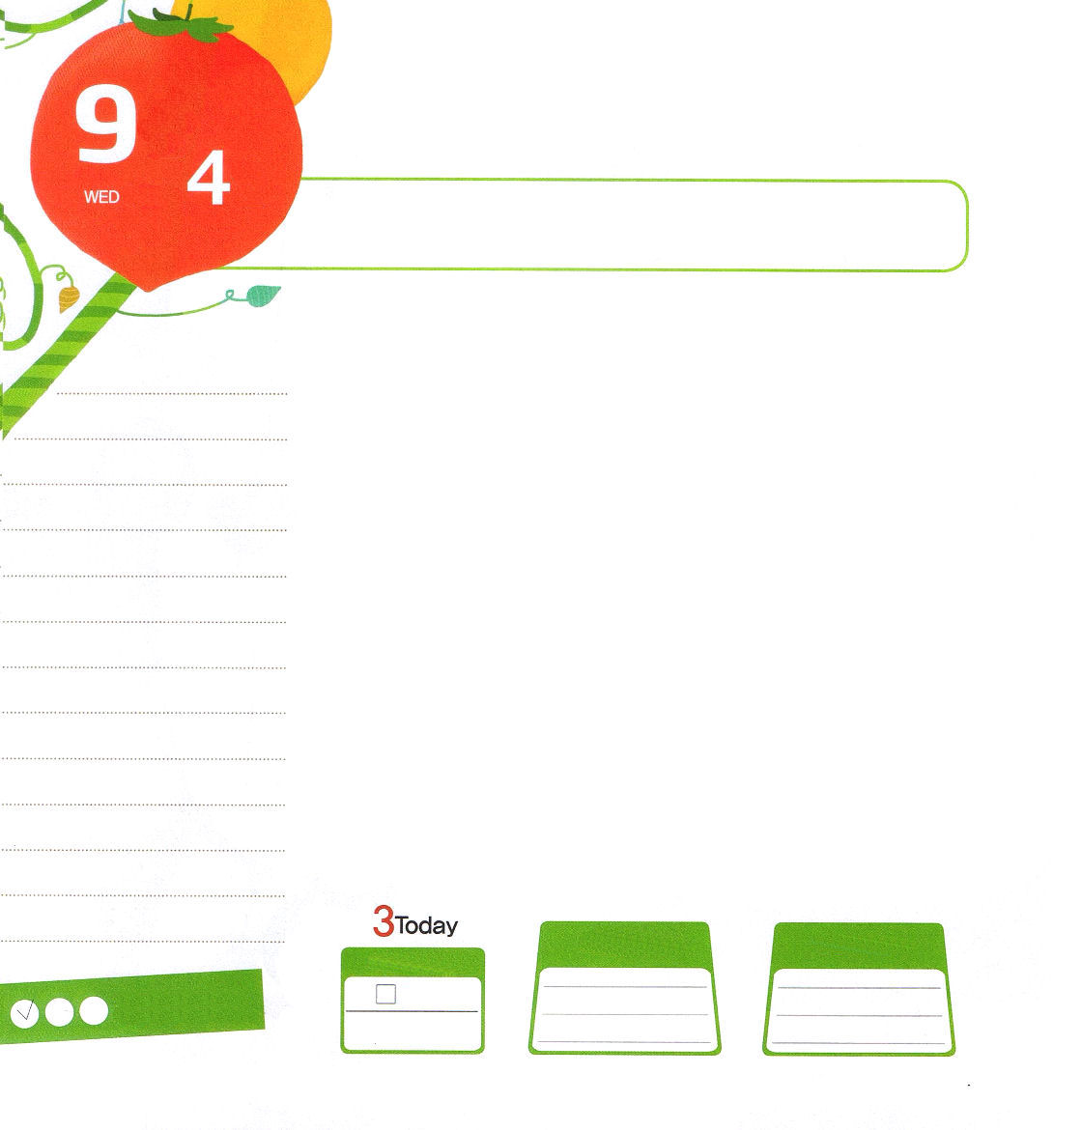


水曜日
月
日

使徒2:9～11 ユダヤ人もいれば改宗者もいる。またクレテ人とアラビヤ人なのに、あの人たちが、私たちのいろいろな国ことばで神の大きなみわざを語るのを聞こうとは。

「ざるの信仰」ということばがあります。ざるは、水の中につかっていたら水でぎっしり詰まっているようですが、ざるを持ち上げれば水がみな抜けてしまい、空のざるだけが上がってくるようになります。教会の中でみことばを聞く時は力も出て、気分も良いのですが、家庭生活と学校生活をしていると、みことばがざるに入っていた水のように、みな抜け出るようになります。私の心と考えの中にあったみことばが抜け出れば、私に刻印されたみことばと私を導くみことばがないということが分かります。
私はどうでしょうか。このような部分まで導いてくださるために、神様は助け主、聖霊を送ってくださいました。「助け主」という単語は、聖霊様がされる働きでつけられたニックネームです。
「私たちを守って、恵みをくださいながら教えて正しく導いてくださる方!」という意味です。助け主は、私たちを孤児のように放置されることはなく、私とともにおられ、暗やみの勢力に勝つ力を与えてくださいます。みことばをみなこぼしてしまう、ざるの信仰でなく、いっぱい満たす信仰へ導いてくださるという意味です。今からはあきらめたり、落胆だけしなければ良いのです。さぁ！今から助け主、聖霊様に祈ってみましょう。

ていこくれいはいに せいこうしたら
チェックしよう
ヨナ２
きょうの
みことば
でんどう
きょうの
きょうの
いのり
いちにち １しょう かみさまの
みことばを よもう！

2013.5.4（産業宣教メッセージ）
聖句100個をおぼえよう

あいているところに、単語を線でつなげて入れて、
直接書いて聖書箇所を暗唱しよう

単語：みこころ 、志

ピリピ2章13節のみことば
神は、（ ）のままに、あなたがたのうちに働いて
（ ）を立てさせ、事を
行なわせてくださるのです。

父なる神様！ざるの信仰を持つレムナントではなく、助け主聖霊さまでいっぱいになった信仰を持つレムナントとして育つことができますように。イエス・キリストのお名前によっておいのりします。アーメン

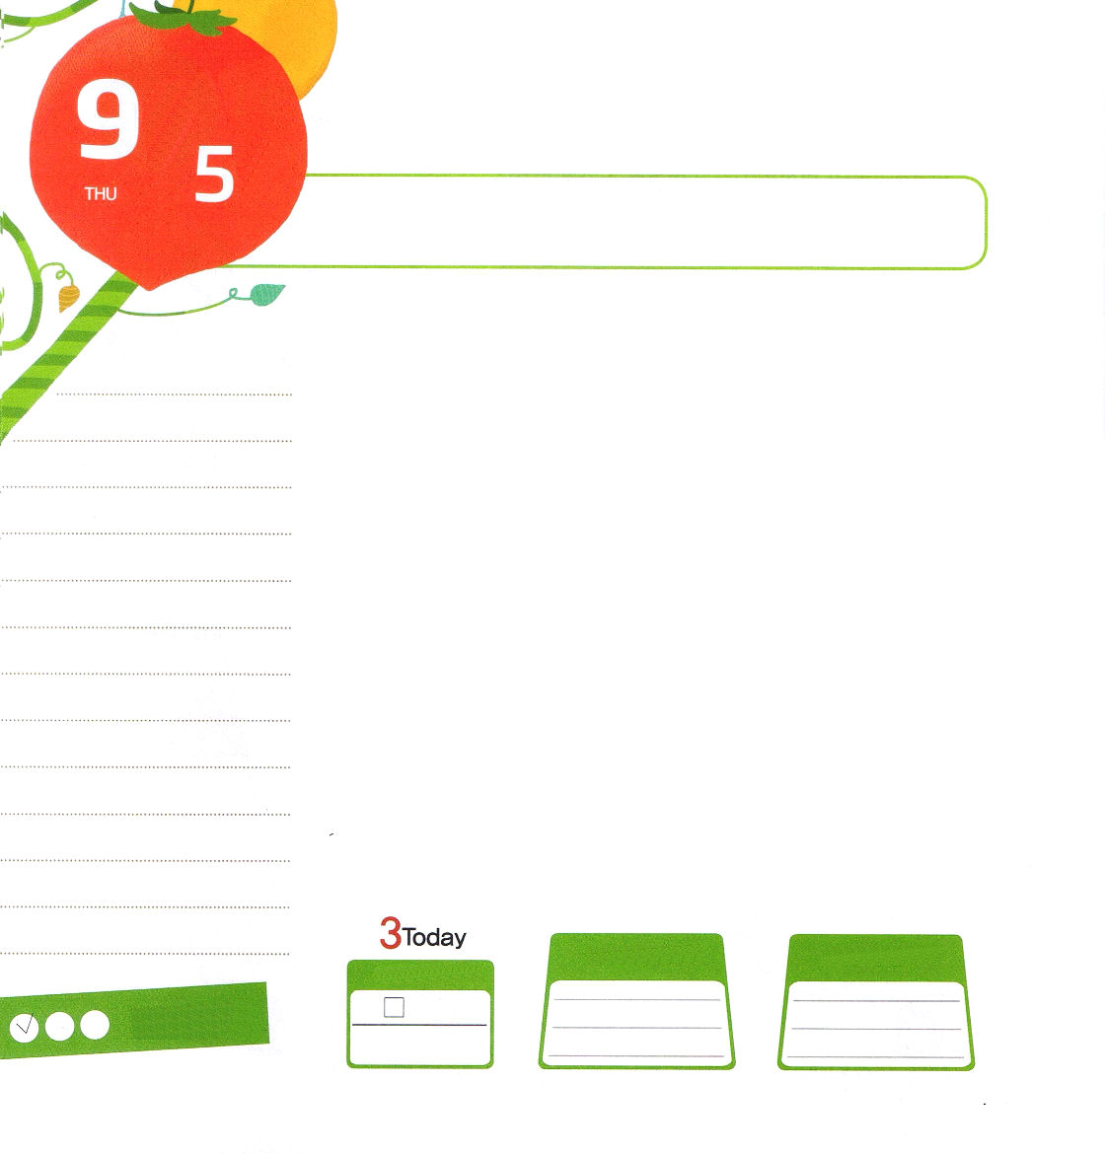
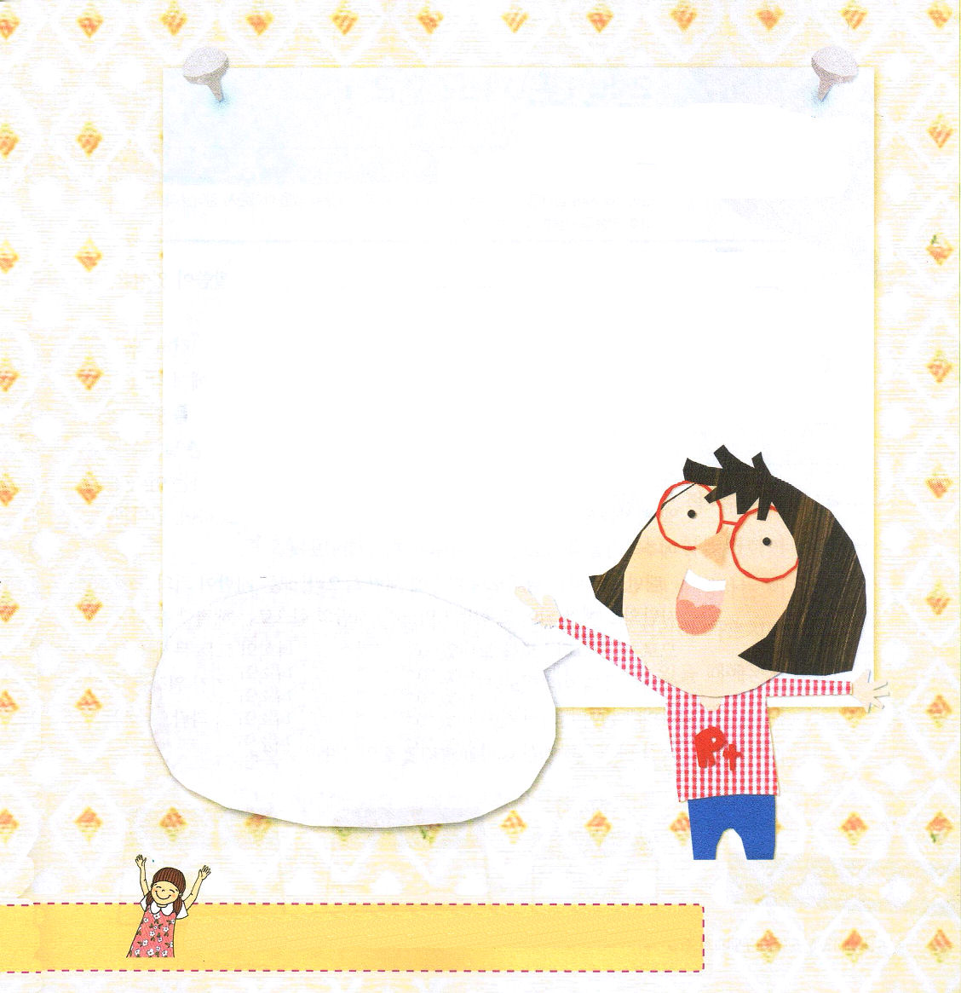

木曜日
月
日

使徒1:14 この人たちは、婦人たちやイエスの母マリヤ、およびイエスの兄弟たちとともに、みな心を合わせ、祈りに専念していた。

創世記3章(神様を離れるようにする文化)、創世記6章(堕落して罪の生活の流れにおちいるようにする文化)、創世記11章(神様を無視して人間の力にすべてかけて、なんでもできると思う文化)に現れる霊的問題が、今の時代にも変わりなく同じ姿で繰り返しています。イエス・キリストの御名で世の中を生かす準備をしなければなりません。どのように生かさなければならないのでしょうか。
若い時期を放蕩して送ったジョージ・ミュラーは、孤児院を立てて親がいなくなってさまよう多くの子どもを福音と祈りで助けました。盲人だったクロスビーは、神様に向かった心を詩で表現して、賛美歌を作曲して全世界の人に福音を伝えました。このように、神様はレムナントひとりひとりに合う伝道者の道を隠しておいておられます。
「神様、私に合う伝道者の道は何ですか。これからどんなことを通して神様に栄光を帰すのですか」と質問してみましょう。そうすれば、私に合う伝道者の道を歩いていくように導いてくださるでしょう。

ていこくれいはいに せいこうしたら
チェックしよう
ヨナ３
きょうの
みことば
でんどう
きょうの
きょうの
いのり
いちにち １しょう かみさまの
みことばを よもう！

2013.5.4（核心訓練メッセージ）

福音を伝えた伝道者パウロの
心を考えながら、みことばを読んでみよう

それから、パウロは会堂に入って、三か月の間大胆に語り、神の国について論じて、彼らを説得しようと努めた。しかし、ある者たちが心をかたくなにして聞き入れず、会衆の前で、この道をののしったので、パウロは彼らから身を引き、弟子たちをも退かせて、毎日ツラノの講堂で論じた。これが二年の間続いたので、アジヤに住む者はみな、ユダヤ人もギリシヤ人も主のことばを聞いた。
（使徒19:8～10）

・
・
・

どんな伝道者になりたいのか、神様に告白しよう

★
★
★
★

神様！私を伝道者として呼んでくださってありがとうございます。私も大きくなってジョージ・ミュラーとクロスビーのように、神様に栄光をささげる人になりたいです。イエス・キリストのお名前によっておいのりします。アーメン

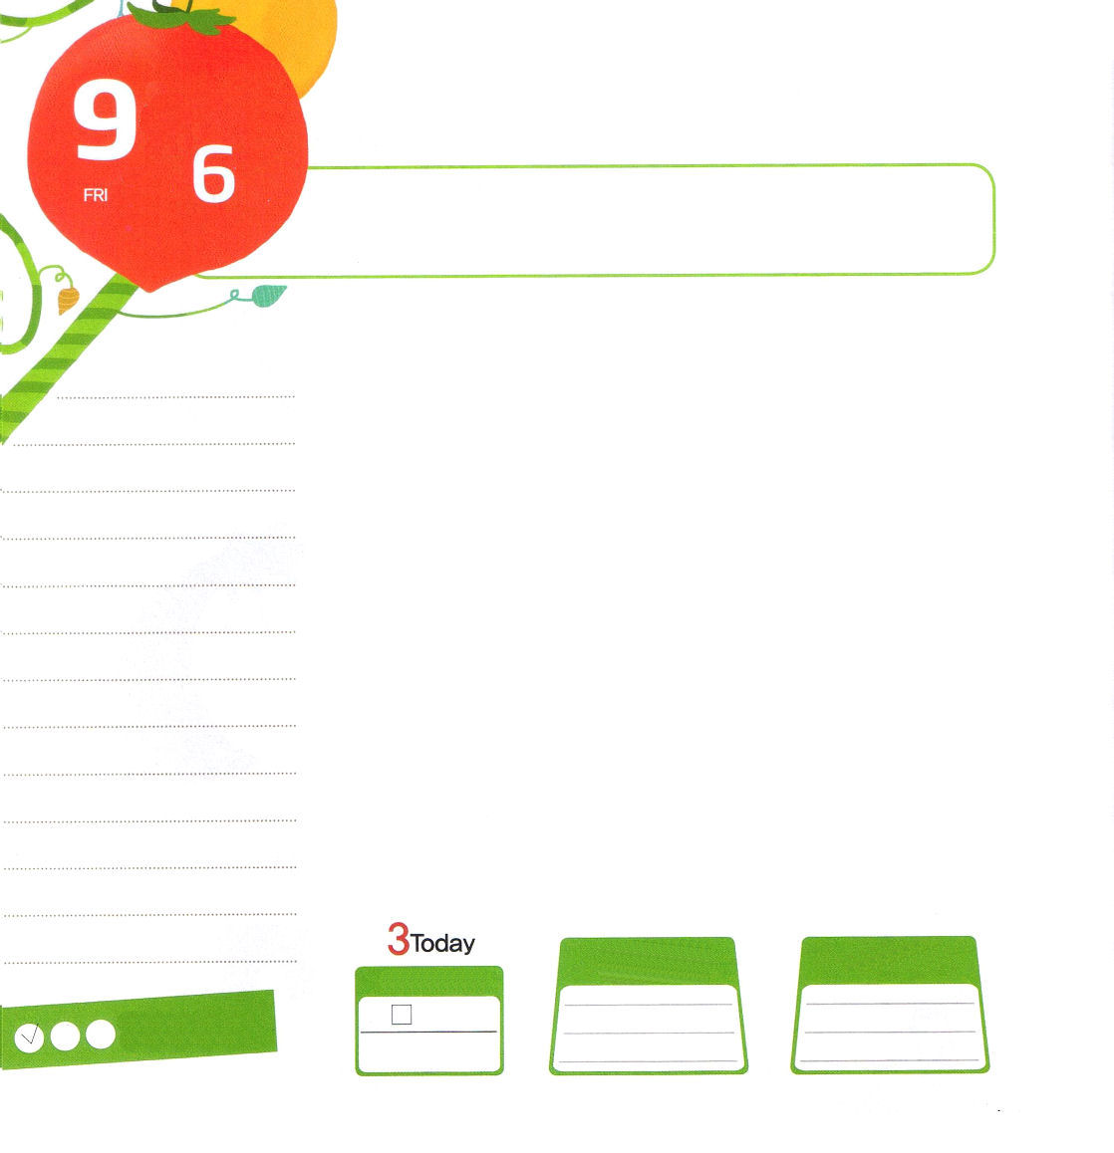
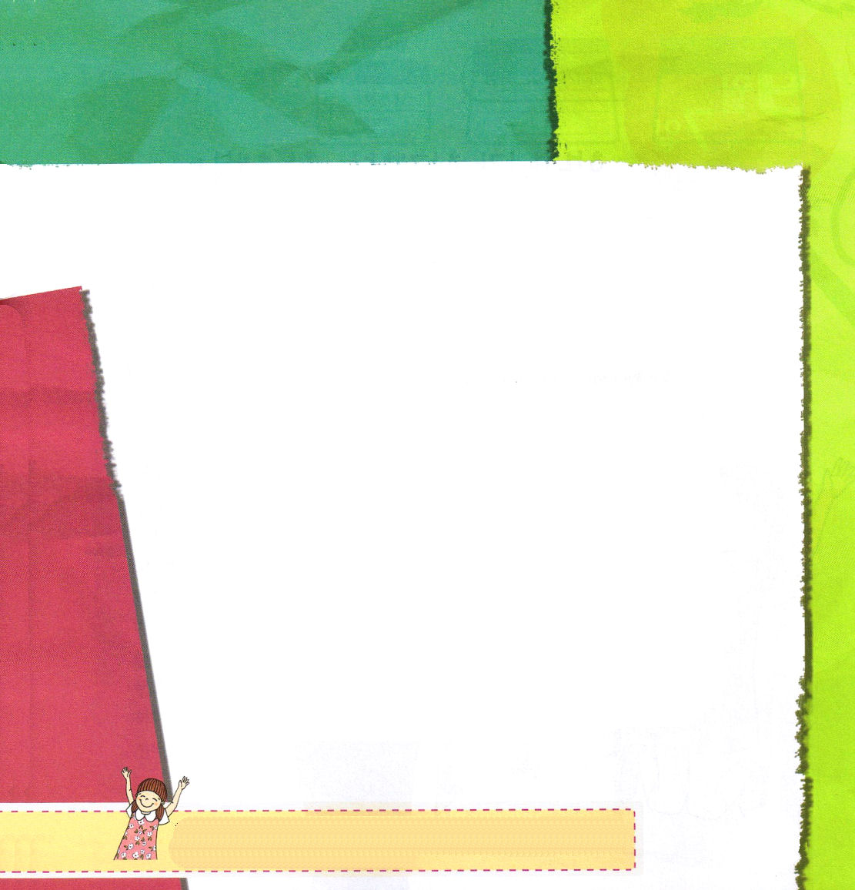

金曜日
月
日

申命記6:4～9私がきょう、あなたに命じるこれらのことばを、あなたの心に刻みなさい。これをあなたの子どもたちによく教え込みなさい。あなたが家にすわっているときも、道を歩くときも、寝るときも、起きるときも、これを唱えなさい。(6-7)

神様が全世界にいるレムナントに重要だと言われたみことばがあります。神様のみことばをよく聞いて祈る時間を持ちましょう。
「レムナントはこのみことばを心に刻んで、また他の人に忠実に教えなさい。どこにいても、なにをしていても、このみことばを記憶しながら、あなたに刻印させなさい。イスラエルの民が430年間、エジプトでみじめな奴隷生活をしたけれど、どんな方法でも解放されることができなかった。ただ羊の血をぬった日、出エジプトの奇跡が起こったことを記憶しなさい。わたしが血の契約をにぎって行くイスラエルの民の前で、紅海も分けて、雲の柱、火の柱で守りながら、マナとうずらをふらせて、岩から水が出るようにした。
レムナントよ、もういちど言うから、心に刻んで聞きなさい!すべての人が罪の奴隷、サタンの奴隷になって苦しんでいる。人の力では解決することができないので、わたしがキリストを送った。キリストがあなたがたのすべての問題を十字架でみな解決した。このみことばを心に刻んで、もう一度、刻むように望む。わたしの力があなたがたのものになるだろう。これが、偶像と堕落でいっぱいになったあなたがたの現場で勝利する唯一の道だ」申6:4～9

ていこくれいはいに せいこうしたら
チェックしよう
ヨナ４
きょうの
みことば
でんどう
きょうの
きょうの
いのり
いちにち １しょう かみさまの
みことばを よもう！

2013.5.5（インマヌエル教会聖日1部）

イエス・キリストが語られた
みことばの箇所を読んで
神様に集中する時間を持ちましょう

申命記6:4～9
聞きなさい。イスラエル。主は私たちの神。主はただひとりである。心を尽くし、精神を尽くし、力を尽くして、あなたの神、主を愛しなさい。私がきょう、あなたに命じるこれらのことばを、あなたの心に刻みなさい。これをあなたの子どもたちによく教え込みなさい。あなたが家にすわっているときも、道を歩くときも、寝るときも、起きるときも、これを唱えなさい。これをしるしとしてあなたの手に結びつけ、記章として額の上に置きなさい。これをあなたの家の門柱と門に書きしるしなさい。

父なる神様！ただキリストだけが罪とサタンの奴隷から解放される唯一の道であることを信じます。私が知っているイエス・キリストを私の友だちとまわりの人にも伝えたいです。私の歩みを導いてください。イエス・キリストのお名前によっておいのりします。アーメン

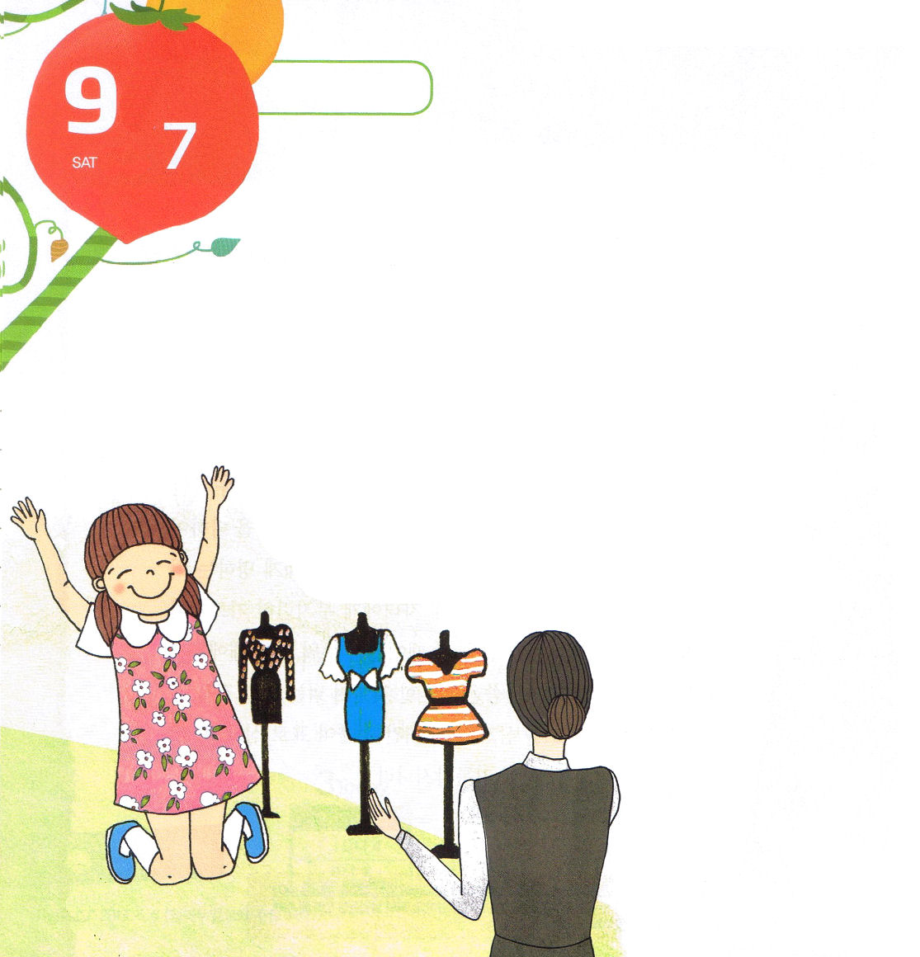

土曜日
月
日

ジョアンナは、ある日、アンディという友だちの誕生日パーティーに招待されて行くようになりました。アンディの誕生日の朝!ジョアンナは朝早くから起きて、かわいい服を着て鏡を見ました。ところが、鏡の中にうつった自分の姿がかわいくなかったのです。服に合うくつも履いてみたのですが、くつもやはり古くなって服に合わなかったのです。
「服が小さいの、背がのびたみたい！くつは、いったいなになの！」ジョアンナのかわいい顔がぶすっとなりました。衣装だんすをさがして、他の服を着て、くつばこの中
のくつもはいてみたのですが、すべて気に入らなかったのです。
ジョアンナは、台所にいるママのところに走って行きました。
「ママ、服が小さくて、アンディの誕生日にパーティーにいけな
いの。このくつは私の服と合わないの。新しいのを買ってち
ょうだい」ジョアンナはママにもんくを言いました。台所で朝
ごはんを作っていたジョアン
ナのママは、ジョアンナの
ことばに心が痛かったの
です。

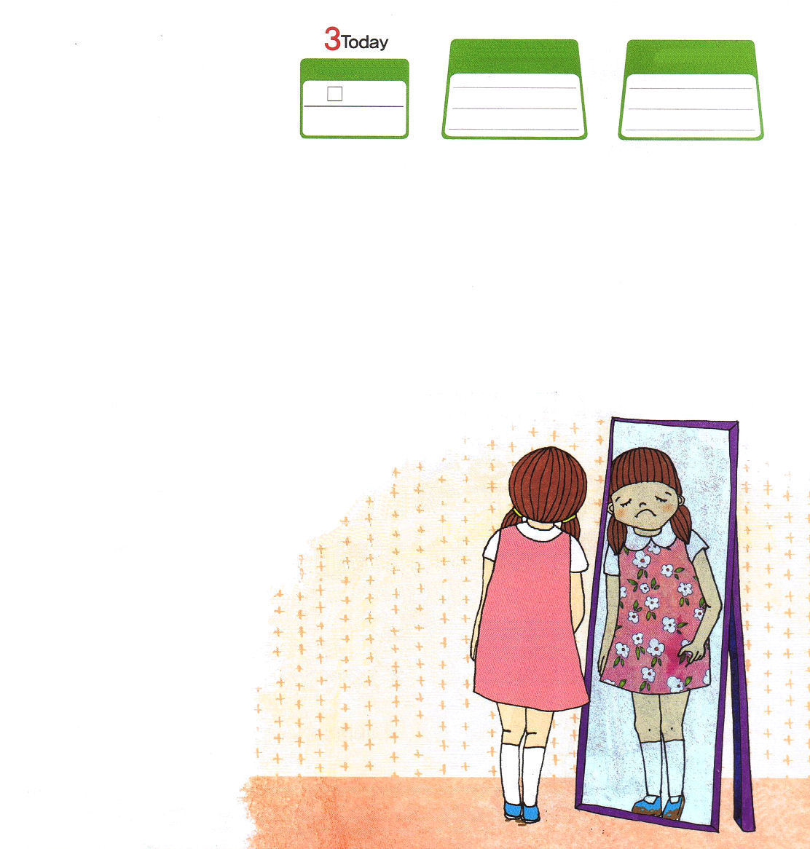

ミカ１
きょうの
みことば
でんどう
きょうの
きょうの
いのり
いちにち １しょう かみさまの
みことばを よもう！

「そうなの。ジョアンナ！どんどん大きくなるのね」ジョアンナは、ママと朝食を終えて、服を買うためにデパートに向かいました。新しい服を着て鏡にうつった自分の姿は、どんな時よりも明るく光っていました。「ママ、かわいい？」新しい服を着て、新しいくつをはいたジョアンナの顔は、だれよりももっとかわいく見えました。「もちろん、かわいいわ！だれの娘だと思っているの･･･」ジョアンナのママも満足な顔でした。
ところで、朝に買った新しい服と新しいくつをはいて友だちのパーティーに行ってきたジョアンナは、またゆううつになりました。雨が降って、新しいくつは泥だらけになって、新しい服には赤い色のジュースのあとが残っていました。「ママ、これなに！」ジョアンナは新しい服と新しいくつが汚れたことが
あまりにもいやでした。
私たちは良い服、良いくつを着てこそ、かわいいと
かんちがいするときが多いのです。良い服を着て、
おいしい食べ物を思うぞんぶん食べて、きれいな
くつをはいても、その幸せは長く続きません。
人は神様の胸の中で、神様の子どもの身分と
天の国籍を味わう時にだけ、幸せになることが
できるのです。まわりを注意深く見てみましょう。
心が苦しい友だちや、幸せを求める友だちが
いませんか。大切な友だちに神様とともに
いるときに幸せになるという福音のお話を
伝えてみてください。

